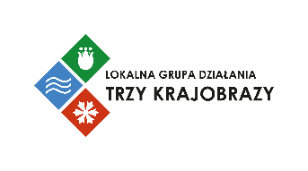
Załącznik nr 7.3 do wniosku o dofinansowanie

Działanie 6.12 Infrastruktura turystyki – RLKS

Fundusze Europejskie dla Pomorza 2021-2027

OŚWIADCZENIE O REALIZACJI PROJEKTU ZGODNIE Z PRAWEM

Tytuł projektu: ……………………………………………………………………

W imieniu ………………………….. (nazwa Wnioskodawcy) oświadczam, iż zakres projektu realizowany przez ………………………….. (nazwa Wnioskodawcy), realizowany jest zgodnie z prawem.

NIE ☐
TAK ☐

NIE DOTYCZY, GDYŻ REALIZACJA PROJEKTU NIE ROZPOCZĘŁA SIĘ PRZED DNIEM ZŁOŻENIA WNIOSKU O DOFINANSOWANIE
☐

Jestem świadomy/świadoma odpowiedzialności karnej za złożenie fałszywych oświadczeń.

……………………………………………………………………
podpis Wnioskodawcy

